CENTRO DE DOCUMENTACIÓN CIDAP

Fuente: El Mercurio
Fecha: Martes 27 de octubre de 2015
Página: 5 A Cultura
Año: 90
Edición: 34.525
Descriptor: FESTIVAL DE ARTESANIAS CIDAP-BARRANCO, FERIA ARTESANAL DEL CIDAP.

El CIDAP mantendrá feria en la zona de El Barranco

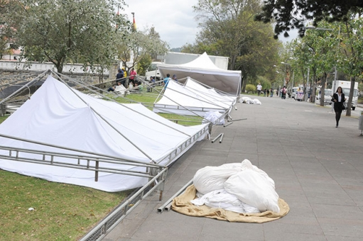
Las carpas para los estantes empezaron ubicarse desde ayer en el lugar donde estará el festival de Artesanías de América.
El Centro Interamericano de Artesanías y Artes Populares (CIDAP) empezó con la adecuación de las carpas en los espacios donde se desarrollará del 31 de octubre al tres de noviembre, la XIII Edición del Festival de Artesanía de América.
En en tramo de la vereda de la Avenida 12 de Abril, que va desde el puente Mariano Moreno (Escalinata que conecta con la calle Hermano Miguel) hasta el puente Juana de Arco (Escalinata del Hotel Crespo); y en la vereda que da hacia las paredes de la construcciones de la avenida Tres de Noviembre, entre los mismos puentes, se colocan las estructuras metálicas para adecuar las 107 carpas blancas que se emplazarán en esos espacios, para esta edición.
Planificación
Según lo planificado por el CIDAP, los 30 estantes que corresponden al Pabellón UNESCO, donde se expondrá artesanía que llega de 11 países de América y Japón, se ubicarán en el patio de la institución; 25 estantes estarán a lo largo de la avenida Tres de Noviembre, sin ocupar el margen que da hacia el río para no romper la visibilidad.
Los 82 estantes que restan se ubicarán a lo largo de la avenida Doce de Abril, hasta la antigua Escuela de Medicina, hoy Unidad de Cultura de la Universidad de Cuenca. Cada estante a ubicarse en estos sectores cumple con las normas internacionales dispuesto por la UNESCO, es decir, con una dimensión de nueve metros cuadrados para la exposición y ambientación de los productos a ofrecer.
Juan Pablo Serrano, director del CIDAP, señaló que el Ministerio de Cultura y Patrimonio probablemente implementará una exposición de fotografía en el recorrido que da desde el puente Mariano Moreno hasta el Puente Roto.
MÁS DETALLES
– Las actividades académicas de talleres y charlas se efectuará en el CIDAP.
– El montaje de las carpas empezó ayer y se espera culminar hasta el viernes para, desde el sábado recibir a los visitantes, de 10:00 a las 20:00.
– De esa manera se ha recuperado un espacio emblemático para el Festival del Artesanías que hace el CIDAP, que no se centra en una feria de comercialización de productos, señaló el director del CIDAP.

